Район Савелки: территория уюта и гармонии
15.12.2024
15.12.2024
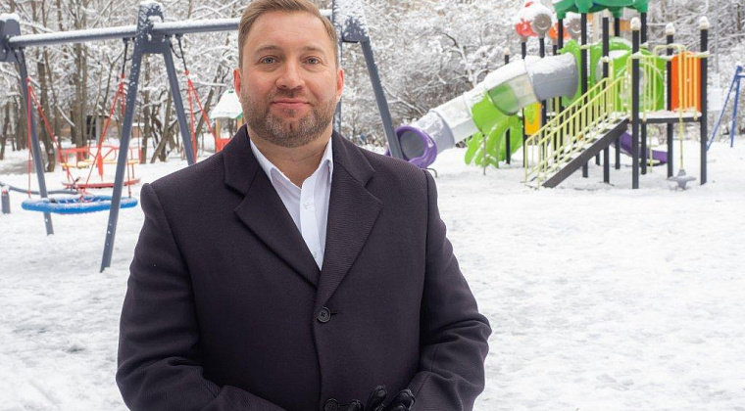
Район Савелки обладает большим количеством примечательных и стильных объектов: как природных, так и рукотворных. И в этом году район стал еще краше и ярче. Благоустроители не только зашли во дворы, но и привели в порядок большую территорию у городской больницы. Задействован район и в реализации крупных городских проектов.
Масштабное и локальное благоустройство никогда не обходило стороной район Савелки. Несколько лет назад реконструирован главный в округе парк – 40-летия Победы. Большой городской пруд был очищен, а вокруг него создали пешую прогулочную зону с деревянным настилом. Был реконструирован Центральный проспект. В прошлом году привели в порядок пешеходную зону между аллеей Лесные пруды и Никольским проездом.
И даже такое небольшое, но знаковое событие, как возвращение в мае этого года отреставрированной скульптуры ланей, говорит о внимательном и бережном отношении к окружающему пространству: современное благоустройство не должно идти в отрыве от истории района.
Итоги развития района Савелки в 2024 году мы подвели вместе с главой управы Игорем Костиным.
Для пациентов и лесопарка
Главным объектом благоустройства Савелок стала территория у городской клинической больницы (ГКБ) имени М.П. Кончаловского.
– Одной из основных задач проекта стало восстановление лесопарковой зоны на Каштановой аллее, где при строительстве больницы утилизировали строительные отходы. В рамках этих работ мы убрали валежник и строительный мусор, демонтировали старое ограждение и очистили территорию от зарослей. На прилегающей к парковке ГКБ территории была организована новая тихая зона отдыха для пациентов и посетителей больницы. Здесь установлены 10 лавочек, урны и навес, – рассказал Игорь Александрович.
Жители района оценили нововведение.
– Давно здесь живу, но раньше особо не бывал на этой территории. Недавно решил посмотреть, что здесь обновили. Территория выглядит очень опрятно и чисто. Нравится аллея, где можно посидеть на лавочках. Очень приятная для прогулок территория – это точно. Хорошо, что недалеко от дома есть такое место, – рассказал зеленоградец Глеб Морозов.
Вторая важнейшая проблема этого участка – узкий проезд к городскому моргу, где из-за запаркованности не могли разъехаться два встречных автомобиля. Вдоль этой дороги были организованы парковочные карманы на 12 машин, что позволило частично снять напряжение водителей. Для пешеходов сделан полноценный тротуар.
Финалом проекта стало обновление Каштановой аллеи, где заменили асфальт и бордюры в соответствии с концепцией благоустройства городских улиц.
– В этом году ремонт дорог был сложным и долгим. Все это видели, и все сталкивались с трудностями передвижения. Не всегда быстро, как хотелось бы, но все вопросы решаются. Процесс ремонта находился на контроле. К счастью, завершить работы удалось до снегопадов, – отметил глава управы.
Кроме Каштановой аллеи, в Савелках комплексно отремонтировали Никольский проезд, Фирсановское шоссе и несколько дорог.
Благоустройство дворов
Традиционная работа по благоустройству прошла и во дворах района Савелки. В этом году в программу ремонта попали дворовые территории корпусов 316, 340, 702, 705, 708 и 709.
– В 7-м микрорайоне мы облагородили огромную территорию общей площадью более 12,5 тысячи кв. метров – это фактически и есть весь микрорайон. С теми или иными работами мы зашли во многие дворы жилого квартала. Не все здесь было гладко. Где-то нарушались сроки, где-то работы выполнялись некачественно, это вызывало справедливую критику со стороны жителей. И я благодарен зеленоградцам, которые проявляют активность и стремятся сделать наш район лучше. Несмотря на все трудности, мы завершили этот проект, и теперь жители 7-го микрорайона могут пользоваться ухоженной современной территорией. Отдельные замечания по проекту мы продолжим отрабатывать в будущем году, – пояснил Игорь Костин.
У корпусов 702, 705, 708 и 709 благоустроены сразу четыре детские площадки. На трех из них уложено покрытие из резиновой плитки, еще на одной – песчаное. В игровых зонах установлены новые комплексы, песочницы, развивающие модули, разнообразные качели и детские качалки.
На площадках с удовольствием играют дети и отдыхают родители. Здесь мы и повстречали зеленоградку Ирину с сыном Мишей.
– Живем в 7-м микрорайоне уже долго. Помню еще времена, когда все площадки были деревянными и выглядели не очень красиво. Сейчас же все очень нравится. Некоторые площадки для детей постарше, некоторые для малышей – место есть для всех, – рассказала Ирина.
Кроме этого, в 7-м микрорайоне отремонтированы три спортивные площадки. На универсальной спортплощадке постелили новое резиновое покрытие, установили футбольные ворота, заменили баскетбольные щиты с кольцами. В зоне воркаута появилось современное спортивное оборудование: тренажеры и комплексы. А на резиновом покрытии теперь приятно тренироваться. Также было заменено покрытие площадки для игры в настольный теннис и установлены два новых теннисных стола.
– У корпуса 340 мы также отремонтировали футбольную площадку, на которой заменили спортивные элементы. На второй площадке во дворе обновили покрытие, установили новые стойки и кольца. Здесь жители нашего района играют в баскетбол и волейбол, – рассказал Игорь Костин.
Последний дворовый объект благоустройства – корпус 316. Здесь обновили детскую площадку, установили новые лавочки и урны. Площадь благоустройства составила 1600 кв. метров.
По двум адресам в районе Савелки (корпуса 338, 345-347) комплексно заменили асфальт на площади 4195 кв. метров.
– Также на благоустройство направлялись и средства стимулирования управы района, – добавил Игорь Александрович. – Кроме проведения работ в вышеперечисленных дворах, заменили бордюры и асфальт на парковке у корпуса 366 и на проезде от этого жилого дома до Яблоневой аллеи, а также заменили плиточное покрытие на асфальтовое от корпуса 329 до 340 и у корпуса 621, – добавил Игорь Костин.
Тепло, свет и порядок
В 2024 году в районе Савелки была продолжена программа текущего ремонта подъездов. В течение года выполнены работы по приведению в порядок 51 подъезда за счет средств управляющих организаций.
– Специалисты отремонтировали входные группы, покрасили стены и потолки в местах общего пользования, отремонтировали перила на лестничных маршах, упорядочили слаботочные сети, отремонтировали и заменили осветительные элементы, – рассказал глава управы.
Дополнительно в корпусе 349 был выполнен капитальный ремонт: заменены магистрали систем горячего и холодного водоснабжения, центрального отопления и канализации. Также в районе заменены 10 лифтов в рамках московской региональной программы капитального ремонта.
Другие проекты
Большим событием для жителей района Савелки стало завершение реконструкции взрослой поликлиники на Каштановой аллее – поликлинического отделения №1 ГКБ имени М.П. Кончаловского.
– Поликлиника капитально отремонтирована по новому московскому стандарту. Ремонт продолжался в течение года, и совсем недавно учреждение открыло свои двери для пациентов, – отметил Игорь Костин.
И в это же время планируется закрыть на ремонт детскую поликлинику в 3-м микрорайоне. Она также будет приведена в соответствие с новым стандартом. Поликлиника станет последней в Зеленограде, где будет проведен капитальный ремонт. Ее открытие запланировано на 2025 год.
Также в этом году на аллее Лесные пруды и Озерной аллее появились новые пешеходные переходы. Один из переходов на Озерной – возле городского пляжа – был оборудован светофором.
Планы на 2025 год
Управа района Савелки сформировала предварительную программу благоустройства на следующий год. Она составлялась и с учетом пожеланий жителей.
– Знаковым объектом 2025 года в нашем районе станет зона отдыха Большого городского пруда. Сегодня выполняется проектирование объекта, – рассказал Игорь Костин. – Предварительно планируется обустроить детские и спортивные площадки, в том числе для пляжного волейбола с установкой малых архитектурных форм, устроить медицинский пункт и вышку спасателей, провести новое освещение, отремонтировать дорожки, подготовить зону для торговли, смонтировать систему видеонаблюдения и стойки с тревожными кнопками, обустроить и расширить пляжную зону. На ней появятся новые раздевалки, шезлонги, душевые кабинки. Пройдут работы и на парковке.
Кроме того, будет реконструирован скейтпарк на Озерной аллее. В настоящее время он фактически не работает – спортивные элементы разобраны, территория находится в запустении. В следующем году объект обретет новую жизнь.
В программу благоустройства также попали дворовые территории корпусов 337 и 360. У корпуса 337 по просьбе местных жителей появится площадка для воркаута.
– Обязательно нужно будет благоустраивать территорию вокруг «Флейты», – рассказал Игорь Костин. – Сегодня проезд вдоль корпуса 360 – это фактически стройплощадка. Когда строители завершат перекладку инженерных коммуникаций и уложат новый асфальт, а это, как ожидается, произойдет во II квартале 2025 года, нужно будет оперативно приводить территорию в порядок. Так что на следующий год у нас большие планы, которые, уверен, будут успешно реализованы.
Евгений Андреев, фото Дмитрия Ерохина и управы района Савелки, опрос провел Артем Кабанов

Адрес страницы: http://zelao.mos.ru/presscenter/news/detail/12719642.html
Префектура Зеленоградского административного округа города Москвы

